夾捲案 5 分析參考
從事切除作業發生被捲致死災害調查分析報告
重要提醒：本分析報告是基於所提供案例的有限資訊，並結合事故調查的專業方法論進行。部分內容為根據邏輯與經驗所做的合理推斷，並会明確標示為(推斷)。一場實際、完整的事故調查，需要更詳盡的現場勘查、人員訪談與物證檢驗來支持所有結論。

事故基本資料
- 行業分類： 其他土木工程業 (4290)
- 災害類型： 被夾、被捲 (07)
- 媒介物： 一般動力機械-其他(手提研磨機) (159)
- 罹災情形： 死亡 1 人
- 事故時間： 108 年 2 月 1 日 (約 13 時 46 分前)
- 事故地點： 雲林縣，管溝內
- 事故摘要： 勞工呂員於管溝內使用手提研磨機切除預埋鐵件，該研磨機未安裝研磨輪防護護罩。 作業中，呂員可能因變換姿勢或轉身，其佩戴的頭套(脖圍)遭高速旋轉的研磨輪捲入，導致其頸部被勒緊，最終因傷重不治死亡。

一. 事件成因分析圖 (ECFC)
此圖將事故發生的事件及相關條件按時間順序，由左至右呈現，以視覺化方式釐清因果關係。
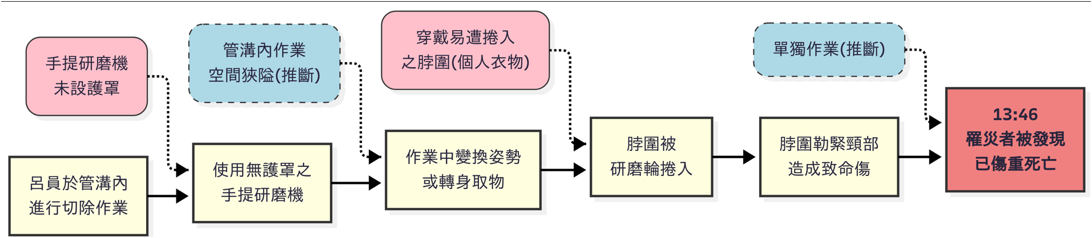

二. 時間序列表
此表以表格形式記錄事故發生的先後順序和相關條件，為後續分析奠定基礎。

日期/時間 | 事件描述 | 事實/ 推  斷 | 主(P)/  次(S)事件軸 | 相關條件 1 (直接條件) | 相關條件 2 (條件 1 的背景或前提)
108/02/01  (13:46 前) | 呂員在管溝內進行預埋鐵件突出處切除作業。 | 事實 | P | - 作業空間狹隘。(推斷)  - 使用手提式  動力工具。 | 未對特殊作業環境(管溝)進行專項的風險評估。(推斷)
108/02/01  (13:46 前) | 作業中使用的手提研磨機未設有研磨輪防護裝置(護罩)。 | 事實 | P | 使用了本質不安全的工具。 | - 未落實工具使用前的安全檢查。  - 公司設備管理與維  護程序不足。(推斷)
108/02/01  (13:46 前) | 呂員可能要變換姿勢或是轉身取物。 | 推斷 | P | 作業中身體與運轉中的工具非常靠近。 | 人員在狹隘空間內活動，身體或衣物更容易不經意接觸到工  具。
108/02/01  (13:46 前) | 罹災者脖子上頭套  (脖圍)，被轉動研磨輪捲入。 | 事實 | P | 佩戴了懸垂、易被捲入的個人衣物。 | 缺乏對操作旋轉機具時服裝穿著的安全規定與教育訓練。(推  斷)
108/02/01  13:46 | 呂罹災者送往醫院急救，仍因傷重不治死亡。 | 事實 | P | 脖圍捲入後迅速勒緊頸部， 造成致命傷  害。 | 高速旋轉工具的捲入力量巨大且瞬間發 生，人員無法反應。

三. 為何樹分析 (Why-Tree)
本分析從最終的傷害事件開始，透過不斷追問「為什麼」來探究事件的根本原因。

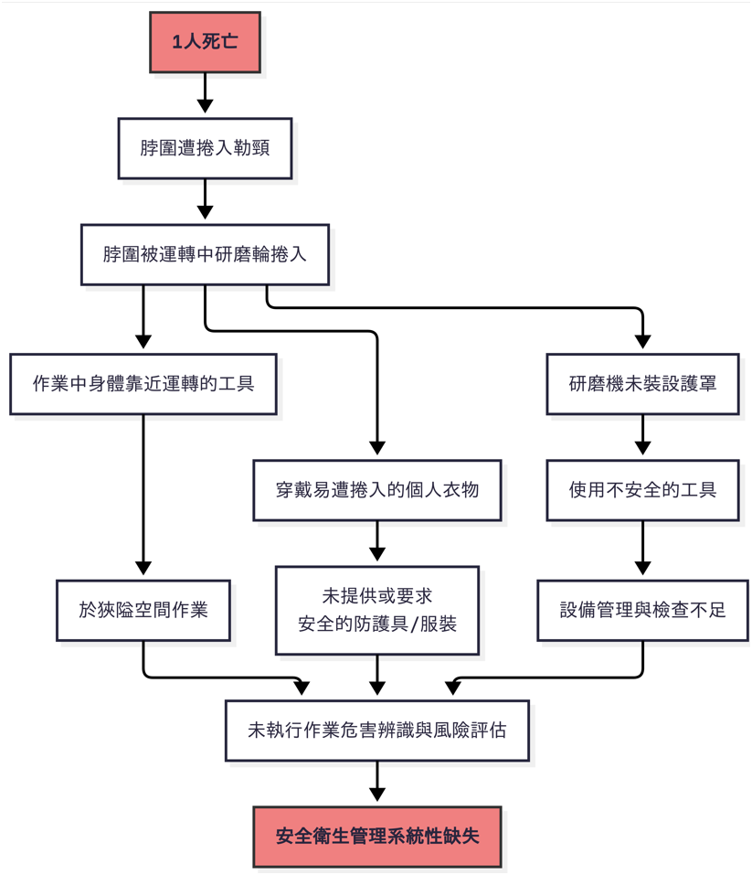

四. 屏障分析 (Barrier Analysis)
本分析旨在識別應有但失效、缺失或不足的屏障，導致危害接觸到目標。
- 危害： 機械能 (高速旋轉的手提研磨輪所形成的捲夾動能)
- 目標： 罹災者呂員
屏障類型 | 屏障 | 屏障表現 ( 事故時狀  態) | 屏障失效原因 | 屏障如何影響事故 (失效的後果)
工程控制  (最關鍵屏  障) | 1. 研磨輪防護護罩 | 完全不存在 | 工具本身未安裝護罩， 或在使用前被拆除而未復原。 | 最致命的屏障失效。 直接讓高速旋轉的危險源完全暴露，任何靠近的物體(手、衣服、脖圍)都可能被立即捲入。

行政管理/ 程序性 | 2. 安全的服裝穿著規定 | 不存在或無效  (推斷) | 未針對操作旋轉機具的工作，制定並執行禁止佩戴圍巾、領帶、懸垂飾品等易捲入物品的規  定。 | 勞工對於穿戴脖圍的潛在危害缺乏警覺，此「個人習慣」最終成為引發事故的媒介物。
行政管理 | 3. 使用前工具安全檢查程序 | 不存在或無效  (推斷) | 未要求勞工在每日使用動力工具前，必須檢查其安全裝置(如護罩)是否齊全有效，並留下紀  錄。 | 允許了一台本質不安全的工具被持續使用，管理上未能及時攔截此明顯的硬體缺陷。
行政管理 | 4. 作業前風險評估  (針對特殊作業) | 不存在或無效  (推斷) | 未針對「在管溝內使用手持研磨機」此一特 殊、高風險作業，進行專項的危害辨識與風險  評估。 | 因為沒有辨識出風險(如空間狹小易接觸、服裝捲入等)，所以完全沒有規劃任何對應的控制措施(屏障)，導致作業在高度風險下進  行。

五. 變更分析 (Change Analysis)
本分析比較「事故狀況」與一個「理想的無事故狀況」，以識別導致事故的關鍵差異。
因素  (Factor) | 事故狀況 | 先前、理想或未發生事故狀況 (比較基  準) | 差異(變更) | 效果評估 (此差異對事故的影響)
WHAT  (設備) | 使用**  「 無 護 罩」**的手提研磨  機。 | 使用**「有完整護 罩」**的標準安全工具。 | 工具的安全狀態由「完整」變為  「缺陷」。 | 核心物理差異。 此變更使得危害源(研磨輪)完全暴  露，從而創造了事故發生的基本物理條件。
WHO (人  員穿著) | 罹災者佩戴了**  「頭套(脖圍)」**。 | 作業員應穿著**「合身且無懸垂物」**的標準工作服，不佩戴任何易捲入的飾  品或衣物。 | 個人穿著由  「安全」變為 「 不 安 全」。 | 此變更引入了一個「媒介 物」，脖圍本身不具危害， 但在暴露的危害源旁，它成為了傳遞危害、導致捲入的  關鍵。
WHERE  (地點/環境) | 在**「狹隘的管溝」**內作業。 | 在**「開放、寬敞」  **的場地進行研磨作業。 | 作業空間由  「開放」變為「受  限」。 | 此變更大幅增加了人員身體或衣物不慎碰觸工具的機 率。在開放空間可輕易避免的接觸，在狹隘空間內變得  難以預防。

六. 人為失誤分析 (Human Failure Analysis)
本分析探討影響人員行為的深層次原因，而非僅歸咎於個人。
失誤類型 | 主要不安全行為/失誤 | 根本原因 (組織與系統層面)
規則性違規  (Routine  Violation) 或知識性錯誤(Mistake) | 罹災者呂員使用未安裝護罩的研磨機進行作業。 此行為可能是明知不應如此但為求方便的違規；也可能是根本不知道護罩重要性的知識性錯誤。 | - 設備管理與維護的系統性失敗： 公司未能確保提供給勞工的工具是處於安全、可用的狀態。工具庫存管理混亂，或缺乏定期檢查與維修的機制，導致不安全的工具流入作業現場。  - 安全監督的真空： 現場無人監督工具的使用狀況，未能及時發現並制止使用不安全  工具的行為。
知識性錯誤  (Mistake) | 罹災者呂員在操作旋轉機具時佩戴了脖圍。 | - 危害溝通與訓練的失敗： 公司的安全衛生教育訓練，未能涵蓋「操作旋轉機具時的正確穿著」此一基本但關鍵的安全知識，導致勞工對於衣物捲入的風險完全沒有概念。  - 風險評估未能涵蓋個人因素： 管理階層在評估作業風險時，未能考慮到人員的穿著  習慣等個人因素，並將其納入管理規定。

七. 根本原因分析與矯正改善措施
本章節匯總前述六項分析的結果，旨在明確事故的直接原因與根本原因，並依據控制階層理論，提出能有效防止災害再次發生的系統性改善建議。

(一) 立即原因
- 不安全的狀況 (Unsafe Conditions):
  - 使用的手提研磨機未安裝研磨輪防護護罩。
  - 作業場所為狹隘的管溝，限制了人員活動空間。(推斷)

不安全的行為 (Unsafe Acts):
- 使用未安裝護罩的手提研磨機進行作業。
- 在操作高速旋轉機具時，佩戴了易遭捲入的頭套(脖圍)。

(二) 根本原因
- 設備安全管理制度的完全失敗： 這是本次事故最核心的根本原因。公司未能建立有效的工具設備管理程序，包括使用前的安全檢查、定期的維護保養、以及損壞/缺陷設備的報廢或隔離機制，導致一台有明顯缺陷的致命工具被勞工使用。

- 危害辨識與風險評估的闕如： 管理階層從未針對「管溝內切除作業」進行系統性的風險評估，因此未能辨識出**「使用無護罩工具」、「在狹隘空間作業」及「不安全個人穿著」**等組合下的致命風險。
- 安全作業標準與教育訓練的不足： 公司未提供操作手提研磨機的安全作業標準，也未對勞工進行足夠的、針對性的安全衛生教育訓練，特別是關於「防止捲夾的正確穿著」等關鍵事項。
- 現場作業監督機制的失效： 現場缺乏有效的安全監督，未能及時發現並糾正勞工使用不安全設備或存在不安全穿著的行為。

(三) 矯正改善措施建議
- 依據風險控制階層 (消除 > 取代 > 工程控制 > 管理控制 > 個人防護具)，提出以下矯正措施：

工程控制/管理層面 (最優先)：
  - 全面盤點並整改所有手持動力工具： 此為必須立即執行的最優先事項。 立即對公司內所有手提研磨機、切割機等工具進行總體檢，確保每一台工具都安裝有原廠的、功能完好的安全護罩。任何無護罩或護罩損壞的工具，應立即停用、隔離並維修或報廢。
  - 建立並強制執行「工具使用前安全檢點」制度： 制定手持動力工具的「使用前安全檢點表」，要求勞工在每日使用前，必須親自檢查護罩、電源線、開關等是否完好，並簽名確認。主管應不定期抽查。

管理控制層面：
- 建立並嚴格執行「個人防護具與穿著管理規定」： 明文規定，凡操作任何具有旋轉部的機械工具時，嚴禁佩戴圍巾、脖圍、領
帶、項鍊、手環等任何有懸垂或繩帶的衣物飾品，長髮必須束起。此規定應列為安全衛生工作守則，並強力宣導與監督。
- 修訂安全衛生教育訓練內容： 將「手持動力工具安全」、「防止捲夾之安全穿著」、「狹隘空間作業危害」等列為新進及在職人員的必要訓練課程，並使用本次事故照片作為實際案例教材，加深印象。
- 落實特殊作業之風險評估： 規定未來凡是在管溝、儲槽等侷限或狹隘空間內動火或作業，皆必須事先進行專項的風險評估，並制定對應的控制計畫後方可施工。

